МУНИЦИПАЛЬНОЕ ОБРАЗОВАТЕЛЬНОЕ БЮДЖЕТНОЕ УЧРЕЖДЕНИЕ
ДОПОЛНИТЕЛЬНОГО ОБРАЗОВАНИЯ ДЕТЕЙ
«ЦЕНТР ТЕХНИЧЕСКОГО ТВОРЧЕСТВА ДЕТЕЙ И ЮНОШЕСТВА»
ГОРОДСКОГО ОКРУГА ГОРОД НЕФТЕКАМСК
РЕСПУБЛИКИ БАШКОРТОСТАН

РАЗРАБОТКА ЗАНЯТИЯ
Технология выпиливание лобзиком. ТБ.
ОБЪЕДИНЕНИЕ «ЮНЫЙ ТЕХНИК»

Разработал
педагог дополнительного образования
Камалова К.Ф.

г. Нефтекамск
2010г.
Занятие
Тема: Технология выпиливание лобзиком. ТБ.
Цель: 1. Изложить новый материал.
2. Организовать практическую деятельность обучающихся.
3. Закрепить знания по освоению технологических процессов.
4. Формировать умения и навыки практической работы.

Ход занятия
I. Организационная часть
1. Явка обучающихся на занятие.
2. Распределение рабочих мест /если необходимо/.
3. Сообщение темы и цели занятия.
4. Проверка знаний ранее изученного материала.

II. Изложение программного материала.
Иллюстрированный рассказ «Выпиливание лобзиком из фанеры».
Педагог. Вначале рассмотрим устройство лобзика.
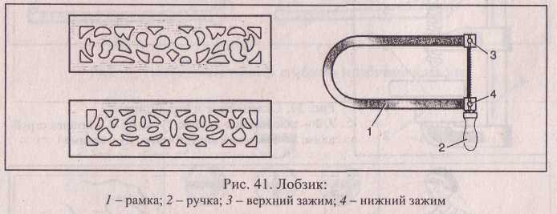

Педагог демонстрирует, как правильно установить пилку.
Обратите внимание на наклон зубьев пилки. Устанавливать пилку можно с помощью эксцентрикового зажима или вручную.
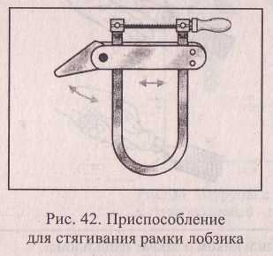
Педагог показывает приемы установки пилки, затем предлагает повторить эти приемы обучающимся.

При выпиливании заготовку лучше крепить струбциной к верстаку.
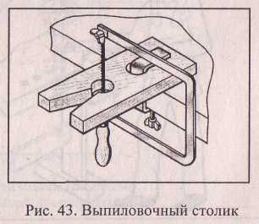
Обратите внимание на некоторые особенности при выпиливании (педагог комментирует показ):
- При выпиливании внутренних контуров сделаем отверстие шилом и установим пилку.
- Перемещают лобзик вверх-вниз с легким нажимом.
- Наружный контур опиливают в последнюю очередь.
- Зачищают вырезанные участки заготовки с помощью наждачной шкурки или надфиля.
III. Практическая работа.
В качестве подведения итогов педагог предлагает обучающимся изготовить небольшой творческий проект, содержащий элементы: разметки, выпиливания лобзиком.
Рисунок для выпиливания обучающиеся выбирают по своему усмотрению.
Работу по изготовлению творческого проекта обучающиеся выполняют под руководством педагога с проверкой после каждой технологической операции.

IV. Итог занятия.
Обсуждение практической работы обучающихся. Педагог указывает на допущенные ошибки, помогает их избежать.

Варианты рисунков для выпиливания

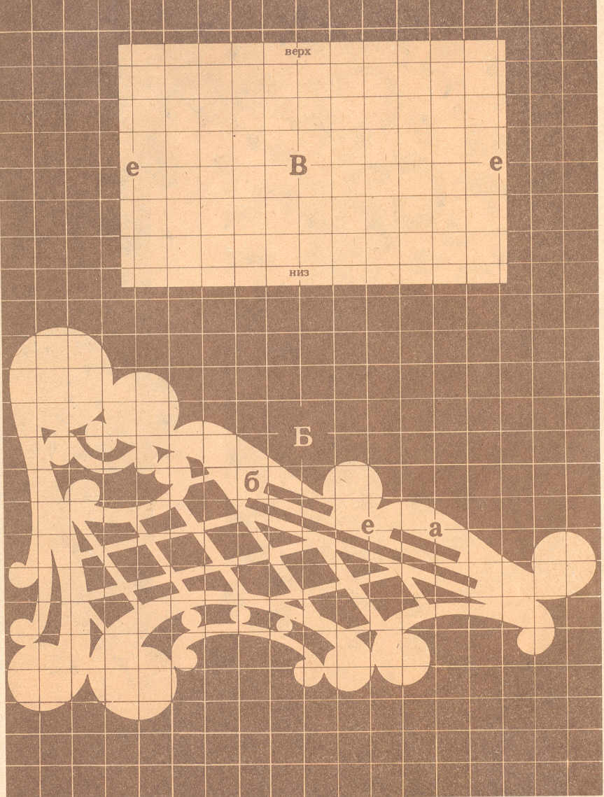

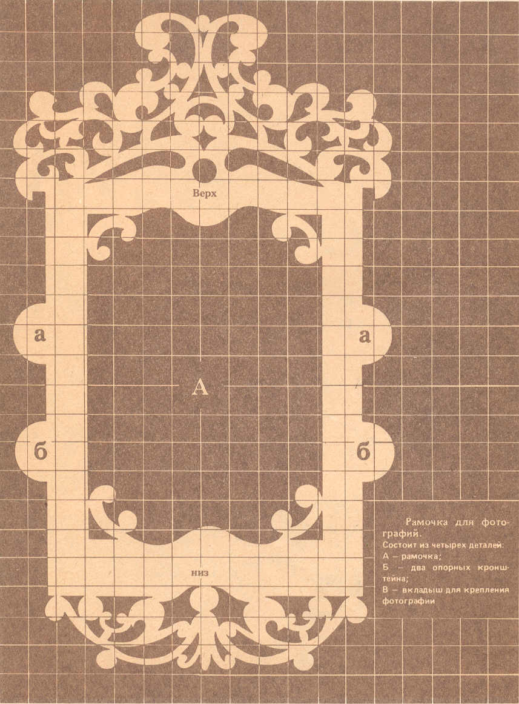

Фото готовых работ

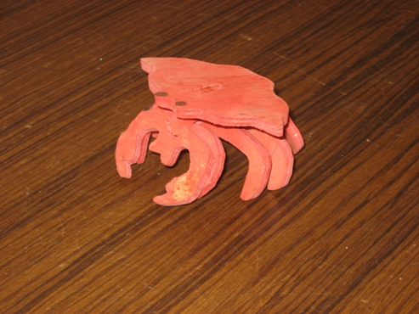

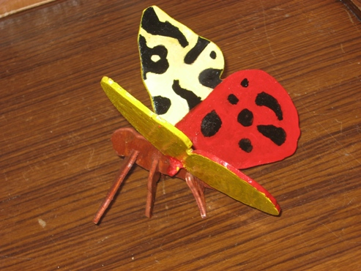

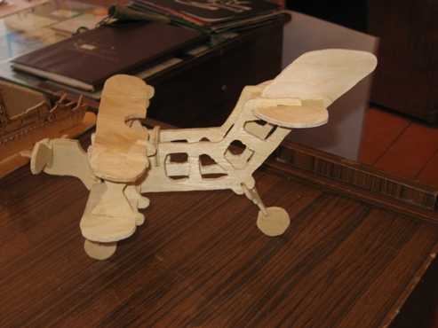

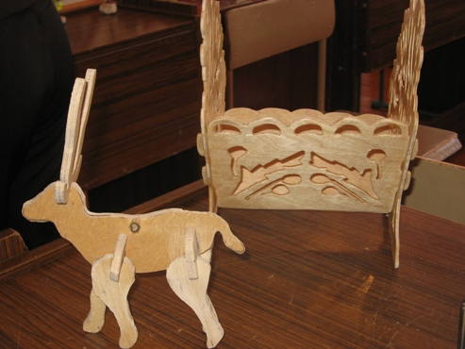

Литература

- «Резьба по дереву» Афанасьева Т.В.
- «Резьба по дереву», составитель Круковер В.И., «Лада» 2004г.
- Подбор материалов из журнала «Школа и производство».
- Интернет ресурсы: Сайт «Домашние ремесла».

